Лабораторная работа №7

Элементы криптографии. Однократное гаммирование

Хамдамова Айжана

Содержание

# 1 Цель работы

Освоить на практике применение режима однократного гаммирования

# 2 Теоретическое введение

Предложенная Г. С. Вернамом так называемая «схема однократного использования (гаммирования)» (рис. 7.1) является простой, но надёжной схемой шифрования данных. Гаммирование представляет собой наложение (снятие) на открытые (зашифрованные) данные последовательности элементов других данных, полученной с помощью некоторого криптографического алгоритма, для получения зашифрованных (открытых) данных. Иными словами, наложение гаммы — это сложение её элементов с элементами открытого (закрытого) текста по некоторому фиксированному модулю, значение которого представляет собой известную часть алгоритма шифрования. В соответствии с теорией криптоанализа, если в методе шифрования используется однократная вероятностная гамма (однократное гаммирование) той же длины, что и подлежащий сокрытию текст, то текст нельзя раскрыть. Даже при раскрытии части последовательности гаммы нельзя получить информацию о всём скрываемом тексте. Наложение гаммы по сути представляет собой выполнение операции сложения по модулю 2 (XOR) (обозначаемая знаком ⊕) между элементами гаммы и элементами подлежащего сокрытию текста. Напомним, как работает операция XOR над битами: 0 ⊕ 0 = 0, 0 ⊕ 1 = 1, 1 ⊕ 0 = 1, 1 ⊕ 1 = 0. Такой метод шифрования является симметричным, так как двойное прибавление одной и той же величины по модулю 2 восстанавливает исходное

Открытый текст имеет символьный вид, а ключ — шестнадцатеричное представление. Ключ также можно представить в символьном виде, воспользовавшись таблицей ASCII-кодов. К. Шеннон доказал абсолютную стойкость шифра в случае, когда однократно используемый ключ, длиной, равной длине исходного сообщения, является фрагментом истинно случайной двоичной последовательности с равномерным законом распределения. Криптоалгоритм не даёт никакой информации об открытом тексте: при известном зашифрованном сообщении C все различные ключевые последовательности K возможны и равновероятны, а значит, возможны и любые сообщения P. Необходимые и достаточные условия абсолютной стойкости шифра: – полная случайность ключа; – равенство длин ключа и открытого текста; – однократное использование ключа. Рассмотрим пример. Ключ Центра: 05 0C 17 7F 0E 4E 37 D2 94 10 09 2E 22 57 FF C8 0B B2 70 54 Сообщение Центра: Штирлиц – Вы Герой!! D8 F2 E8 F0 EB E8 F6 20 2D 20 C2 FB 20 C3 E5 F0 EE E9 21 21 Зашифрованный текст, находящийся у Мюллера: DD FE FF 8F E5 A6 C1 F2 B9 30 CB D5 02 94 1A 38 E5 5B 51 75 Дешифровальщики попробовали ключ: 05 0C 17 7F 0E 4E 37 D2 94 10 09 2E 22 55 F4 D3 07 BB BC 54 и получили текст: D8 F2 E8 F0 EB E8 F6 2

# 3 Выполнение лабораторной работы

Нужно подобрать ключ, чтобы получить сообщение «С Новым Годом, друзья!». Требуется разработать приложение, позволяющее шифровать и дешифровать данные в режиме однократного гаммирования. Приложение должно: 1. Определить вид шифротекста при известном ключе и известном открытом тексте. 2. Определить ключ, с помощью которого шифротекст может быть преобразован в некоторый фрагмент текста, представляющий собой один из возможных вариантов прочтения открытого текста.

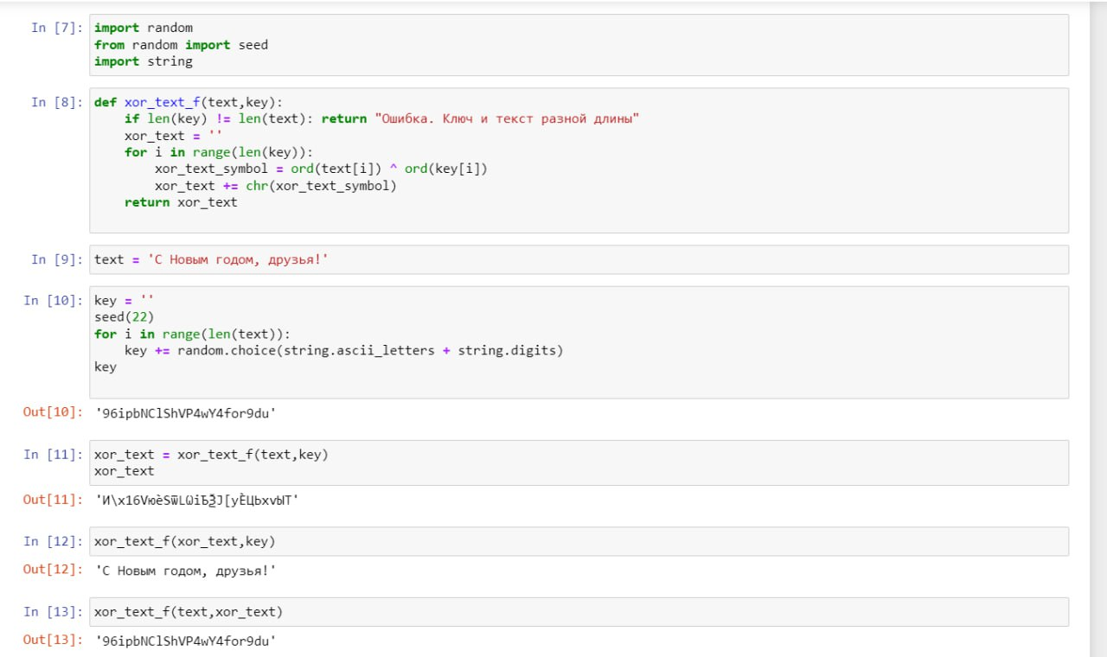

# 4 Выводы

Я своила на а практике применение режима однократного гаммирования

# Список литературы